ΟΠΤΙΚΗ ΔΙΑΣΥΝΔΕΣΗ ΚΑΤΑΝΕΜΗΜΕΝΩΝ ΔΕΔΟΜΕΝΩΝ

(FIBER DISTRIBUTED DATA INTERFACE, FIDDI)

Τοπολογία – Φυσικό Μέσο Μετάδοσης

Το FDDI είναι ένα τοπικό δίκτυο (LAN) υψηλών επιδόσεων, που χρησιμοποιεί σαν μέσο μετάδοσης τις πολύτροπες (multi mode) οπτικές ίνες.
Η τοπολογία του δικτύου FDDI-I είναι διπλού δακτυλίου και κάθε δακτύλιος υλοποιείται με οπτικές ίνες.

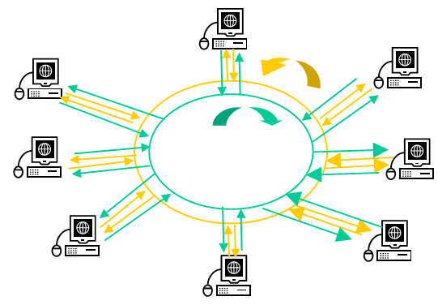
Σχήμα 1
Δακτύλιος FDDI

Η μέθοδος που χρησιμοποιείται για έλεγχο πρόσβασης είναι το γνωστό μας κουπόνι διέλευσης (token passing). Άρα έχουμε διπλό δακτύλιο οπτικών ινών με κουπόνι διέλευσης.
Η ταχύτητα μετάδοσης φτάνει τα 100 Mbps (σε ορισμένους κατασκευαστές 200 Mbps) και η μέγιστη απόσταση μεταξύ δύο διαδοχικών κόμβων μπορεί να είναι 2 χιλιόμετρα.
Παρατήρηση : κάθε κόμβος συνδέεται στο δακτύλιο με την βοήθεια αναμεταδότη «επαναλήπτη» και μπορούν να συνδεθούν μέχρι και 1000 κόμβοι σε μέγιστη απόσταση 200 χιλιομέτρων.
Λόγω του υψηλού ρυθμού μετάδοσης δεδομένων, χρησιμοποιείται συνήθως για την διασύνδεση (σαν δίκτυο κορμού) άλλων δικτύων με χαμηλότερο ρυθμό μετάδοσης.
Το φως, που διαδίδεται μέσα στην οπτική ίνα του FDDI προέρχεται συνήθως από μια φωτοδίοδο εκπομπής φωτός LED (Light Emitting Diode) και ΔΕΝ χρησιμοποιείται LASER. (Το LASER είναι μονοχρωματικό φως και συνήθως το χρησιμοποιούμε σε μονότροπες ίνες.) Τα LED έχουν εξαιρετικά χαμηλό κόστος.
Τα χαρακτηριστικά του FDDI απαιτούν ρυθμό σφάλματος δυαδικών ψηφίων (bits) μικρότερο από 1 στα $2\text{.}5⋅{\text{10}}^{\text{10}}$bits. H αποδεκτή απώλεια ισχύος μεταξύ δύο κόμβων μπορεί να είναι 11 db, που σημαίνει, ότι μπορεί να χαθεί περίπου το 92% της ισχύος του σήματος ανάμεσα σε δύο κόμβους. Το σήμα ωστόσο αναπαράγεται (αναγεννάται) στον πομποδέκτη (transceiver) κάθε κόμβου.
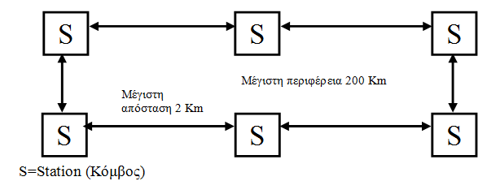
Σχήμα 2

Τυπικό Δίκτυο FDDI

Μπορούμε να εκμεταλλευθούμε τα πλεονεκτήματα του FDDI σε σταθμούς εργασίας χρησιμοποιώντας έναν ή περισσότερους συλλέκτες (concentrators).

- Στους σταθμούς εργασίας των τελικών χρηστών δεν χρησιμοποιούμε κάρτες δικτύου, που να δέχονται οπτικές ίνες (μεγάλο κόστος).
- Ο συλλέκτης (concentrator) δέχεται το οπτικό σήμα από την οπτική ίνα και το μετατρέπει σε αντίστοιχο ηλεκτρικό σήμα, που μπορεί να χρησιμοποιηθεί χωρίς μεγάλο κόστος σε ένα οποιοδήποτε σταθμό. (Αυτή είναι η περίφημη φωτοηλεκτρική μετατροπή).
- Η σύνδεση του συλλέκτη με τους σταθμούς εργασίας γίνεται συνήθως μέσω καλωδίου UTP για αποστάσεις μικρότερες από 100 μέτρα και το πρότυπο αυτό είναι γενικά γνωστό σαν CDDI (Cable Distributed Data Interface) ή και σαν TPDDI (Twisted Pair Distributed Data Interface).
- Η παρακολούθηση της σωστής λειτουργίας του FDDI γίνεται με μια διάταξη που ονομάζεται FDDI probe.

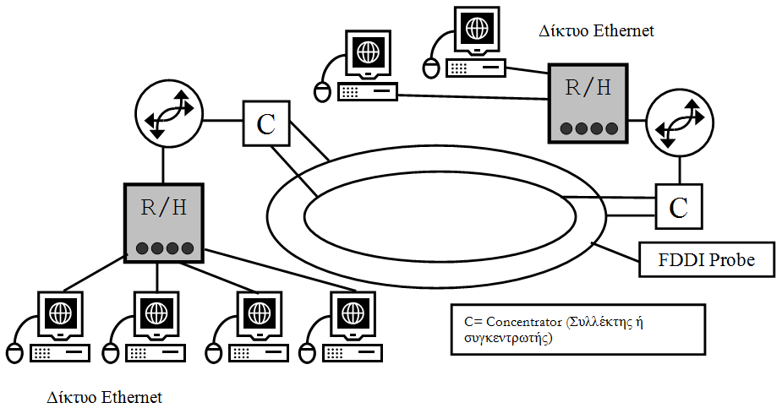
Σχήμα 3 : Χρήση συλλέκτη στο FDDI
Στο παραπάνω σχήμα, στον δακτύλιο είναι συνδεδεμένοι δύο συλλέκτες που μετατρέπουν το οπτικό σήμα σε ηλεκτρικό. Μετά την μετατροπή αυτή μπορούμε πλέον να συνδέσουμε στο δακτύλιο δίκτυα Ethernet.
Για την σύνδεση αυτή χρησιμοποιούμε δρομολογητές και διανομείς (Hubs).

Το FDDI αποτελείται από δύο δακτυλίους οπτικών ινών. Ο ένας ονομάζεται βασικός δακτύλιος (primary ring) και ο άλλος δευτερεύων δακτύλιος (secondary ring).
Στον βασικό δακτύλιο η μετάδοση δεδομένων γίνεται με την φορά των δεικτών του ρολογιού (δεξιόστροφα), ενώ στον δευτερεύοντα δακτύλιο γίνεται με την αντίθετη φορά (αριστερόστροφα).
Αν σπάσει κάποιος από τους δύο δακτυλίους, ο άλλος μπορεί να χρησιμοποιηθεί ως εφεδρικός. Στην περίπτωση, που σπάσουν και οι δύο περίπου στο ίδιο σημείο μπορεί να δημιουργηθεί ένας νέος δακτύλιος διπλάσιου μήκους. Κάθε κόμβος έχει διακόπτες που μπορούν να χρησιμοποιηθούν για την ένωση των δύο δακτυλίων ή και για την παράκαμψη ενός κόμβου που έχει πρόβλημα.

Τέλος στο FDDI υπάρχουν δύο κατηγορίες κόμβων, οι κλάσης Α και οι κλάσης Β. Οι κόμβοι της κλάσης Α συνδέονται και με τους δύο δακτυλίους ενώ της κλάσης Β μόνο με τον ένα.
Προφανώς οι κόμβοι κλάσης Β αποτελούν πιο οικονομική λύση αν και λιγότερο αξιόπιστη. Σε μια εγκατάσταση FDDI μπορούμε να επιλέξουμε και από τα δύο είδη κόμβων ανάλογα με το πόσο σημαντική είναι η ανοχή σφαλμάτων για το συγκεκριμένο δίκτυο.

DAS = Dual Attach Station – Κόμβος διπλής σύνδεσης (Κλάση Α)

SAS = Single Attach Station – Κόμβος απλής σύνδεσης (Κλάση Β)

Παρακάτω δίνεται μία ανασκόπηση, με μορφή ερωτήσεων, σε όσα προαναφέρθηκαν.

Ερώτηση 1 :

Σε ένα δίκτυο FDDI να περιγράψετε τα ακόλουθα χαρακτηριστικά:
- Φυσικό Μέσο
- Τοπολογία
- Έλεγχος Πρόσβασης
- Ταχύτητα μετάδοσης
- Μέγιστη απόσταση

Απάντηση 1:

- Το φυσικό µέσο στο FDDI είναι οι πολύτροπες οπτικές ίνες. Το σήµα μεταδίδεται µε την βοήθεια φωτός που παράγεται από φωτοεκπέµπουσες διόδους (LED).
- Η τοπολογία είναι διπλός δακτύλιος οπτικών ινών.
- Ο έλεγχος πρόσβασης είναι το κουπόνι διέλευσης.
- Η μέγιστη ταχύτητα μετάδοσης είναι τα 100 Mbps, αλλά κάποιοι κατασκευαστές έχουν πετύχει και 200 Mbps.
- Η μέγιστη απόσταση (περιφέρεια) που µπορούν να καλύψουν οι δακτύλιοι είναι τα 200 Km. Μέγιστη απόσταση μεταξύ δύο διαδοχικών κόµβων είναι τα 2 Km.

Ερώτηση 2 :

Τι είναι και πότε χρησιµοποιείται ο συλλέκτης (concentrator) στο πρότυπο FDDI;

Απάντηση 2:

Ο συλλέκτης είναι µια συσκευή, που παίρνει το οπτικό σήµα (φως) από τον δακτύλιο και το μετατρέπει σε ηλεκτρικό. Τον χρησιµοποιούµε για να διασυνδέσουµε στο FDDI κόµβους που δεν διαθέτουν κάρτες δικτύου οπτικών ινών (που έχουν και μεγαλύτερο κόστος).
Με τον συλλέκτη µπορούµε να συνδέσουµε στο FDDI για παράδειγµα ένα δίκτυο Ethernet.
Ο συλλέκτης αναλαµβάνει να μετατρέψει το οπτικό σήµα σε ηλεκτρικό, που µπορεί να χρησιµοποιηθεί σε ένα δροµολογητή Ethernet.

Ερώτηση 3 :

Τι γνωρίζετε για τους δακτυλίους στο FDDI-I; Πως αντιµετωπίζεται πιθανή βλάβη τους (ή βλάβη κόµβου);

Απάντηση 3:

Το FDDI αποτελείται από δύο δακτυλίους οπτικών ινών, τον βασικό δακτύλιο (primary ring) και τον δευτερεύοντα δακτύλιο (secondary ring).
Στον βασικό δακτύλιο η μετάδοση δεδοµένων γίνεται µε την φορά των δεικτών του ρολογιού (δεξιόστροφα) ενώ στον δευτερεύοντα δακτύλιο γίνεται µε την αντίθετη φορά (αριστερόστροφα).
Αν σπάσει κάποιος από τους δύο δακτυλίους, ο άλλος µπορεί να χρησιμοποιηθεί σαν εφεδρικός. Στην περίπτωση που σπάσουν και οι δύο στο ίδιο περίπου σημείο, μπορούν να ενωθούν σχηματίζοντας ένα νέο δακτύλιο. Κάθε κόµβος έχει διακόπτες που μπορούν να χρησιµοποιηθούν για την ένωση των δύο δακτυλίων ή και για την παράκαµψη ενός κόµβου που έχει πρόβληµα.

Ερώτηση 4 :

Να περιγράψετε τις δύο κατηγορίες κόµβων του FDDI

Απάντηση 4:

Στο FDDI υπάρχουν δύο κατηγορίες κόµβων, οι κλάσης Α και οι κλάσης Β. Οι κόµβοι της κλάσης Α συνδέονται και µε τους δύο δακτυλίους ενώ της κλάσης Β µόνο µε τον ένα. Προφανώς οι κόµβοι κλάσης Β αποτελούν πιο οικονοµική λύση αν και λιγότερο αξιόπιστη.
Σε µια εγκατάσταση FDDI µπορούµε να επιλέξουµε και από τα δύο είδη κόµβων ανάλογα µε το πόσο σηµαντική είναι η ανοχή σφαλµάτων για το συγκεκριµένο δίκτυο.

DAS = Dual Attach Station – Κόμβος διπλής σύνδεσης (Κλάση Α)
SAS = Single Attach Station – Κόμβος απλής σύνδεσης (Κλάση Β)

Ερώτηση 5 :

Ποιοι είναι οι δύο τρόποι λειτουργίας του FDDI-II; Να περιγράψετε τις δυνατότητες που προσφέρει το FDDI-II σε σχέση με το FDDI-I.

Απάντηση 5:

Το FDDI-II υποστηρίζει δύο διαφορετικούς τρόπους λειτουργίας:
- Τον βασικό τρόπο (basic mode) που λειτουργεί όπως στο FDDI-I και
- Τον υβριδικό τρόπο (hybrid mode), που προσφέρει υπηρεσίες ισόχρονης μετάδοσης. Η ισόχρονη μετάδοση είναι απαραίτητη για εφαρμογές π.χ. πολυμέσων (μετάδοση κινούμενης εικόνας, βίντεο, τηλεδιάσκεψη κλπ).

Στο FDDI υπάρχει ένας σταθμός διαχείρισης (SMT, Station Management).
Αν κάποιος χρήστης ζητήσει να μεταφέρει δεδομένα μέσω ισόχρονης μετάδοσης, ο σταθμός διαχείρισης μεταφέρει τον δακτύλιο στην υβριδική μορφή. Στην υβριδική του μορφή ο δακτύλιος επιτρέπει την ισόχρονη μετάδοση, κάνοντας τον έτσι κατάλληλο για μετάδοση φωνής και βίντεο.
Το FDDI-II παρέχει :
- Τις ίδιες συγχρονισμένες και ασυγχρόνιστες υπηρεσίες με το FDDI-I και επιπλέον την υβριδική (ισόχρονη) λειτουργία.
- Επίσης στο FDDI-II παρέχεται η δυνατότητα διασύνδεσης με κυκλώματα φωνής και βίντεο, που λειτουργούν με την μέθοδο της μεταγωγής κυκλώματος (μεταγωγή κυκλώματος χρησιμοποιείται στα παραδοσιακά συστήματα επικοινωνιών όπως την σταθερή τηλεφωνία). Έτσι μπορεί να γίνεται ανταλλαγή δεδομένων μεταξύ ενός δικτύου FDDI-II και ενός συστήματος επικοινωνίας με μεταγωγή κυκλώματος για μεταφορά δεδομένων ήχου / εικόνας σε πραγματικό χρόνο με ισόχρονη μετάδοση.

